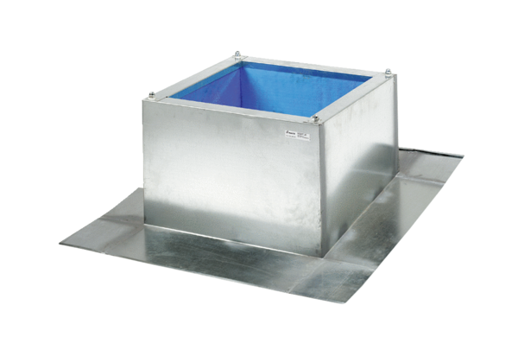Dachsockel für Well- und Trapezdächer SOWT 40Verpackungseinheit: 1 StückSortiment: C
Artikelnummer: 0093.0988Hersteller: MAICO

